מבחן בתורה פרשת וישב פרק ל"ט
שם:_________________
שאלות
- מי קנה את יוסף במצרים , מיד הישמעאלים?
- פוטיפר ב. פרעה ג. שר המשקים
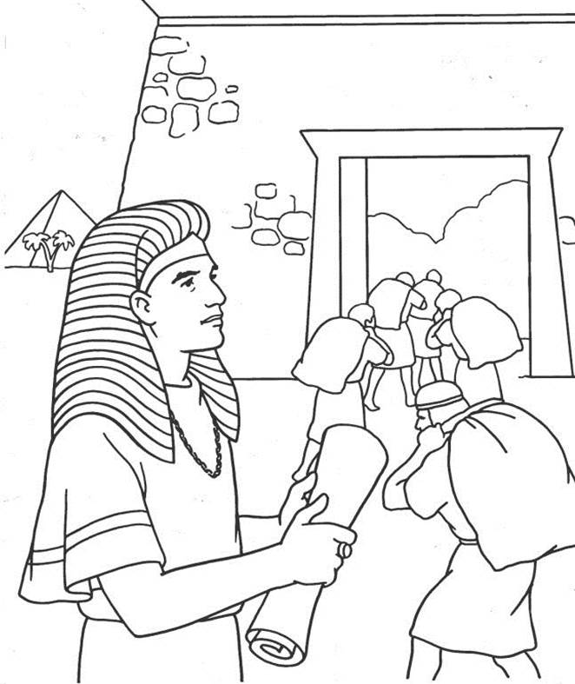
- מדוע יוסף היה תמיד מצליח במעשיו?
א. כי יש לו הרבה שכל ב. כי הוא יפה ג . כי ה עוזר לו
3) כיצד ראה האדון של יוסף שה' עם יוסף?
א. היה לו רוח הקודש.
ב. כי ראה שיוסף מזכיר תמיד שם שמים
ג. באמת ראה את ה' עם יוסף.
4) סדר! - את 4 דרגות של עליה בתפקיד שיוסף היה בבית פוטיפר:
יוסף עבד עבודות קשות בבית.
יוסף היה מנהל ופוטיפר סומך עליו ולא בודק אחריו
יוסף עבד עבודות קשות בשדה
יוסף היה מנהל ופוטיפר בודק אחריו את העבודה
5) מדוע ה' העמיד את יוסף בניסיון עם אשת פוטיפר?
א. כיון שהתחיל להתייפות
ב. כי היה מספר על אחיו שמתחתנים עם גויות
ג. כי הוא ביקש מה' שינסה אותו
6) האם יוסף הסכים להתחתן עם אשת פוטיפר? __כן / לא__
7) מה יוסף ענה לאשת פוטיפר על הדברים הבאים שאמרה לו?
אני אשים אותך בבית הסוהר –ענה יוסף ה' מתיר __________
אני אכופף אותך –ענה יוסף – ה ' זוקף ________
אני אסמא עיניך –ענה יוסף – ה' פוקח ___________
ולמרות שהבטיחה ליוסף הרבה כסף-יוסף _________ הסכים , להתחתן אתה.
8) מה עשה יוסף כשאשת פוטיפר תפסה אותו חזק בבגדו?
א. הסכים להתחתן איתה ב. ברח לחוץ ג. עמד במקום ולא זז

9) מדוע הארמון היה ריק מאנשים?
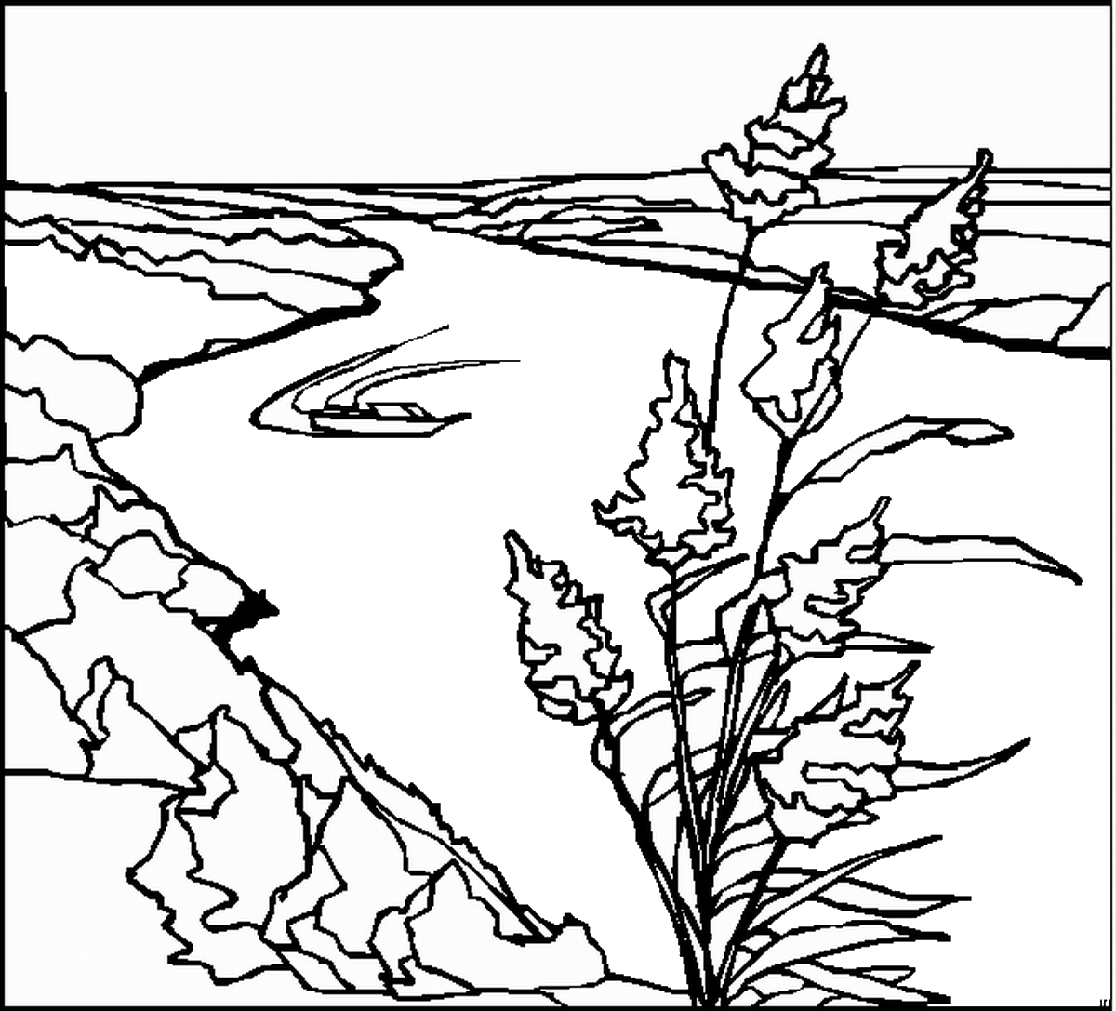
א. כי כולם היו ישנים
ב. כי כולם הלכו לשחק
ג. כי כולם הלכו להשתחוות לנילוס
10) מה עשתה אשת פוטיפר כשיוסף ברח החוצה?
א. מיד החזירה לו את הבגד
ב. הלכה והתחבאה
ג. צעקה חזק שכולם יבואו
11) השלם: מה אמרה אשת פוטיפר , לאנשים ולפוטיפר כשהם שמעו צעקותיה והגיעו ?
אשת פוטיפר אמרה : כשאתם הלכתם לנילוס מיד בא ________ ורצה להתחתן איתי בכוח. וכשצעקתי , הוא עזב את _______ אצלי , ומיד ________ החוצה .
בגדו | ברח | יוסף

12) השלם: את מי שלח ה' למשפט, כששפטו את יוסף , ומה ההצעה שאמר?
באמצע המשפט שלח ה' את המלאך ________ בדמות של אחד הכומרים של העבודה זרה.
והציע כך: תבדקו של מי הבגד קרוע?, ואז אם הבגד של _____ קרוע זה סימן שהיא ______ אותו בכוח, ואם הבגד שלה ________זה סימן שיוסף-________ אותה בכוח.
קרוע | יוסף | תפס | גבריאל | תפסה

13) מה העונש שהענישו את יוסף?
א. להעבידו עבודה קשה בשדה
ב. להכניסו לבית הסוהר
ג. להרוג אותו
14) האם יוסף הצליח גם בבית סוהר ?________ מדוע ?
כי ______________________________________________________

15) ביאורי מילים:
- ה' עזר ליוסף
- הורידו אותו
- אמר
- בזכות יוסף
- ברח לחוץ
- אמרה
- תפסה אותו
- הוֹרִדֻהוּ
- וַיְהִי יְהוָה אֶת-יוֹסֵף
- בִּגְלַל יוֹסֵף
- וַתֹּאמֶר
- וַיֹּאמֶר
- וַתִּתְפְּשֵׂהוּ
- וַיָּנָס הַחוּצָה
16) מיהם הדמויות?
- קנה את יוסף מהישמעאלים-__________
- כל מה שעושה מצליח ____________
- היה עוזר תמיד ליוסף________
- הלכו להשתחוות לנילוס -________-__________
- תפסה את יוסף בכוח שיתחתן איתה -__________-____________
- דמותו נראתה ליוסף מהחלון -___________
- וינס החוצה -__________

בהצלחה! ☺
ציון __________________
חתימת ההורים_________________

